Департамент образования Администрации города Екатеринбурга
Муниципальное автономное дошкольное образовательное учреждение - детский сад № 501

ИНЖЕНЕРНАЯ КНИГА
«ПРОШЛОЕ НА НОВЫЙ ЛАД»

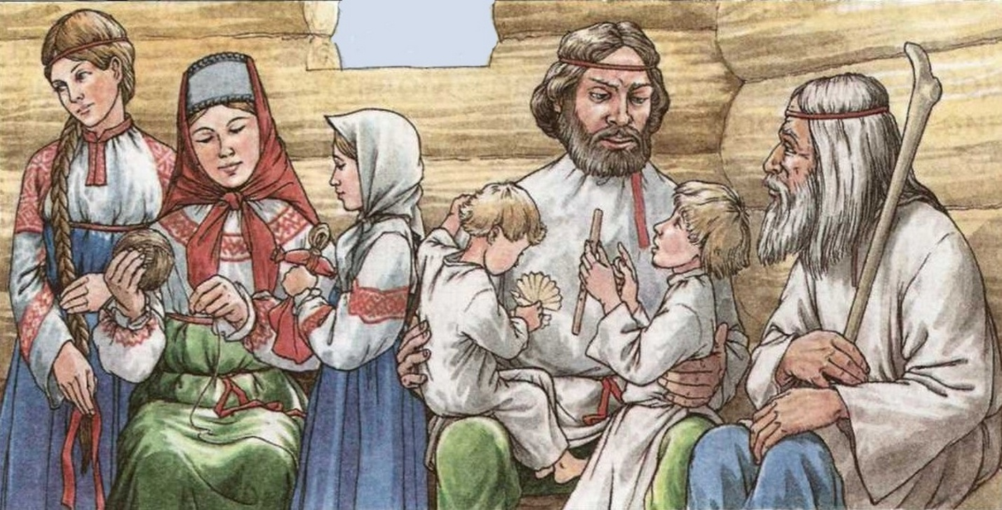

Разработчик проекта:
Королева Н.Н.

Екатеринбург - 2019

СОДЕРЖАНИЕ:
Идея и общее содержание проекта | 3
История вопроса и существующие способы решения проблемы | 5
Комплексное решение и решения на основе исследования | 5
Технологическая часть проекта (описание структуры, состава, назначения и свойств каждого модуля проекта) | 6
Описание конструкций (основные механизмы со схемами, фотографиями, дополнительный материал и детали других конструкторов) | 7
Взаимодействие с социальными партнерами | 10
Список используемой литературы | 11

Идея и общее содержание проекта
Современные дети с раннего возраста окружены различными гаджетами, которые с легкостью и непринужденностью осваиваются ими и используются. Взрослые имеют возможность наблюдать стремительный процесс совершенствования технических устройств, дети же видят и используют последние достижения науки и техники в реальном времени. Для них естественны движущиеся, интеллектуальные роботы, электроника, которой наполнены игрушки, бытовые приборы и автомобили. У них нет возможности и интереса разобраться с тем, как устроены данные приспособления, узнать, кто их изобрел и усовершенствовал. Именно поэтому, перед взрослыми стоит важная задача - сформировать и пробудить у детей интерес к изобретательству, конструированию, креативности. Ход истории, развития науки не должен замедлиться. А для этого детям необходимо показать путь технической эволюции, ее постоянное развитие и обновление.
Идея проекта заключается в том, чтобы на знаниях детей о предметах старины создать из современных материалов их аналоги, разобраться в устройстве, понять и оценить сложное в простом.
Содержание проекта заключается в последовательном теоретическом изучении устройств и детских игрушек русского быта 17-19 веков и в практическом их воплощении средствами современных конструкторов.
ДЕТСКИЕ СТАРИННЫЕ ИГРУШКИ (механические)
Мужик и медведь | 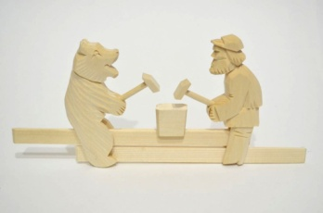 | 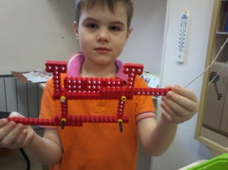
Гимнаст | 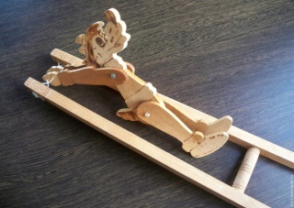 | 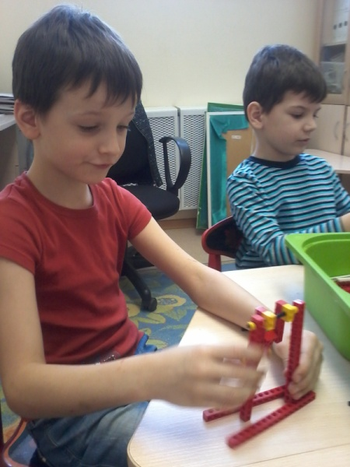
Кузнечик | 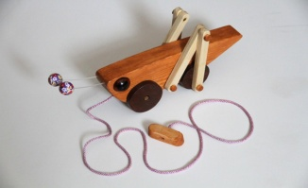 | 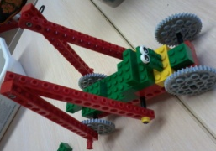
Волчок | 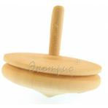 | 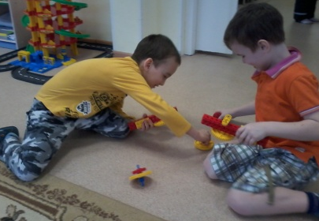
Ножницы | 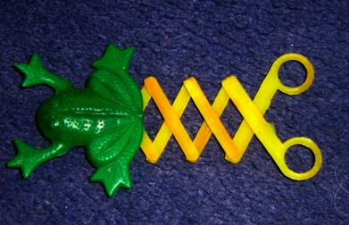 | 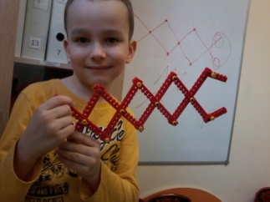
ПРЕДМЕТЫ БЫТА
Самовар | 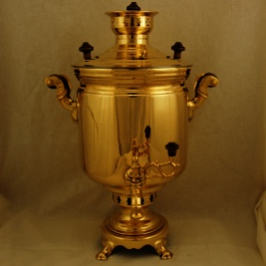 | 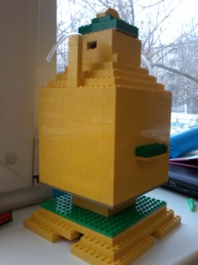
Наковальня | 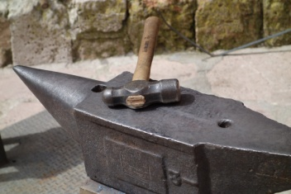 | 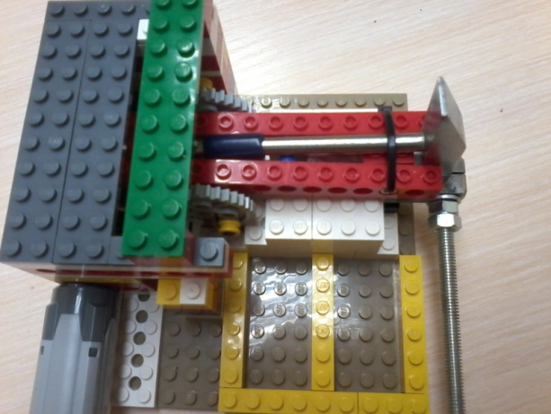
Сепаратор | 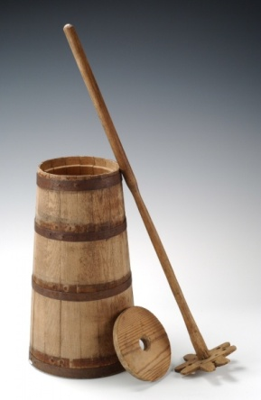 | 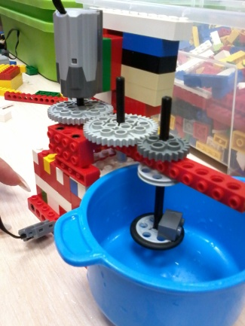
Таким образом, у детей формируется устойчивый интерес и уважение к предметам старины, истории своих предков.

История вопроса и существующие способы решения проблемы
Именно в 19 веке детей перестали считать просто маленькими взрослыми. Педагоги, родители стали активно создавать ориентированные на ребенка определенного возраста костюмы, игрушки, игры, книги, зрелища.
Многие исследователи освещают вопросы изучения быта людей 19 века с различных сторон. Собрано большое количество экспозиций в музеях, в том числе, в Екатеринбурге, посвященных этому вопросу. Технология музейной педагогики вышла за границы музеев и активно применяется в дошкольных учреждениях через коллекционирование, экспонирование предметов по различным темам. Однако, учитывая специфику восприятия детей дошкольного возраста, считаю, что теоретическое изучение данного вопроса менее значимо для усвоения знаний. Более полное представление о предметах и игрушках прошлого, дети могут получить через продуктивную и конструктивную, исследовательскую деятельность.
Комплексное решение и решения на основе исследования
В результате проведенного исследования данного вопроса было принято решение о реализации проекта, направленного на воссоздание предметов старины современными материалами, близкими и понятными сегодняшним дошкольникам.
Для достижения поставленной цели решались следующие задачи:
-сформировать интерес детей к внутреннему устройству предметов и игрушек, пониманию природы движения, передачи движения;
-воспитывать уважение к историческому прошлому своих предков, стремление к его изучению;
-развивать навыки совместной деятельности между детьми и взрослыми;
-мотивировать детей на исследовательскую, творческую активность;
-способствовать раскрытию индивидуальных творческих и технических способностей детей.

Технологическая часть проекта (описание структуры, состава, назначения и свойств каждого модуля проекта)
Этап проекта | Содержание | Планируемый результат
Подготовительный этап - поиск материала по теме | -экскурсии в литературный квартал;  -занятия с музеем истории Екатеринбурга;  -беседы;  -просмотр фильмов и мультфильмов;  -просмотр спектаклей фольклорной студии «Красная горка»;  -мастер-класс по изготовлению куклы-вязанки;  -сбор коллекции «Игрушки моих родителей»;  -экскурсия на пищеблок детского сада. | Повышение интереса к изучению прошлого своей семьи, страны.  Формирование представлений об эволюции окружающих предметов.  Расширение словаря - совершенствование, современность, техника, механика, прогресс.
Организационный этап - планирование | Модули проекта:  1.Детская игрушка  2.Посуда  3.Организация крестьянского быта  4.Кузнечное дело | План проекта
Содержательный этап | Цикл занятий в лего лаборатории по теме «Механическая игрушка».  Совместные занятия с родителями по изготовлению наковальни и сепаратора.  Самостоятельная экспериментальная деятельность по организации чаепития | Игрушки из конструктора, бросового материала.  Соревнования волчков.  Наковальня и сепаратор с применением мотора  Самовар
Презентационный этап | Оформление проекта.  Проведение презентации выполненной работы перед детьми и родителями | Макет крестьянского быта
Описание конструкций (основные механизмы со схемами, фотографиями, дополнительный материал и детали других конструкторов)
1.Детские механические игрушки
Мужик и медведь
Игрушка выполнена из конструктора lego Wedoo.
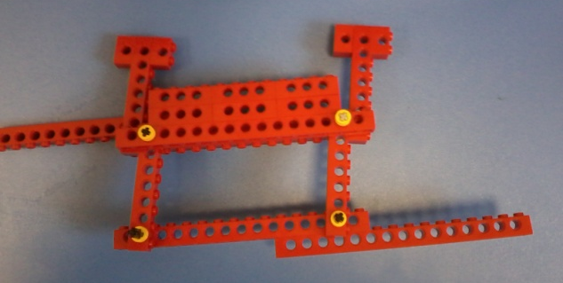
Две балки на 15 устанавливаются параллельно относительно друг друга. К ним перпендикулярно крепятся еще 2 балки (размер зависит от замысла), параллельные друг другу. Для приведения игрушки в движение горизонтальные балки перемещаются в противоположные стороны. Вертикальные балки дополняются деталями в соответствии с замыслом автора игрушки.
Гимнаст.
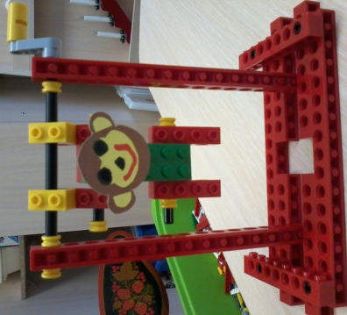
Игрушка выполнена из конструктора lego Wedoo.
Две балки на 15 соединены осью. На оси закреплены 2 балки с крестовинами, к которым крепятся балки на 7, таким образом, обеспечивается жесткое фиксирование «рук гимнаста на турнике». Туловище и ноги крепятся с помощью осей, чтобы создать свободное переворачивание человечка верхнем положении.
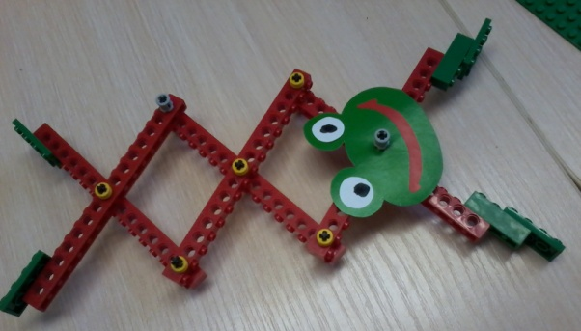
Лягущка.
Игрушка выполнена из конструктора lego Wedoo.
Берется четное количество балок. Балки соединяются между собой крестом с помощью штифтов или осей (для прочности). Получившиеся пары балок соединяют между собой за противоположные концы. Таким образом, получается принцип «пружины». На конце конструкции дети приделывают из дополнительных материалов зверюшку согласно замыслу.
Кузнечик
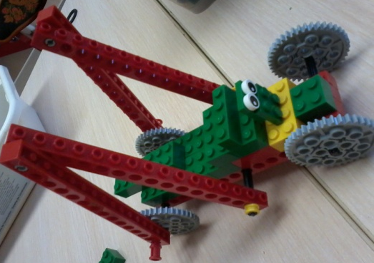
Игрушка выполнена из конструктора lego Wedoo.
Тело кузнечика выполняют из нескольких балок, располагая их вертикально. В передней и задней частях на оси крепим зубчатые колеса на 64. В заднем колесе на внешней оси устанавливаем штифт к которому крепим последовательно 2 балки на 15, соединяя их штифтами. Оставшийся конец балки крепим к туловищу. Колеса и балки располагаем аналогично с противоположной стороны туловища. При движении кузнечика по поверхности лапки синхронно движутся.
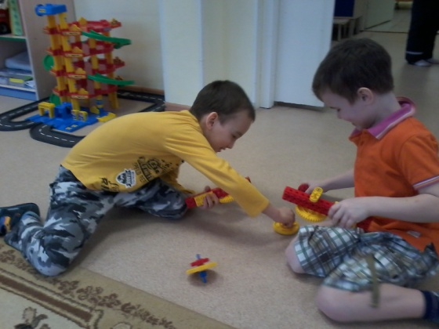
Волчок.
Выполнен из конструктора lego Простые механизмы в соответствии с представленной схемой.
Были проведены соревнования на самый долговращающийся волчок. Дети совершенствовали его конструкцию.
Сепаратор
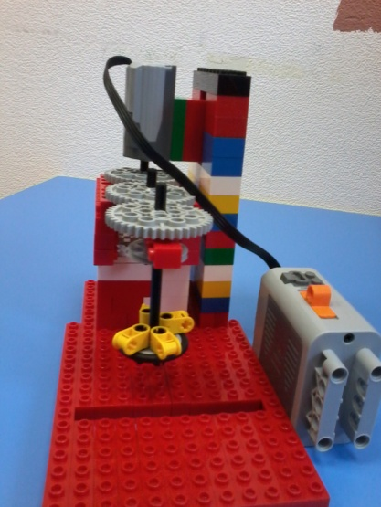
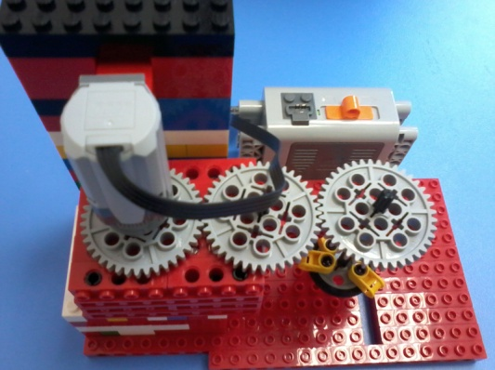
Модель сепаратора изготавливается из корпуса, на котором последовательно закреплены 3 зубчатых колеса. Они передают движение от мотора к вращаещемуся механизму. Мотор закреплен вертикально с помощью кирпичиков lego classic. Мотор присоединен к батарее. Вращающийся механизм сделан из оси, вставленной в зубчатое колесо и колеса с втулками. Вращение данного колеса обеспечивает процесс взбивания или смешивания продуктов. Таким образом, дети могут наблюдать процесс изменения продукта в процессе взбивания, либо изменения цвета в процессе смешивания.
Самовар
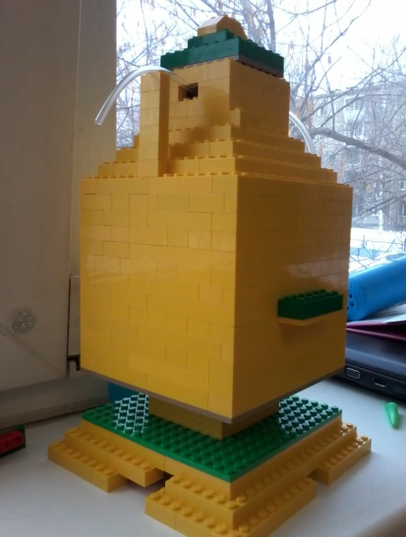
Самовар представляет собой корпус, сложенный из кирпичиков lego classic, полый внутри. Внутри размещена пластиковая бутылка, наполненная водой. В крышке бутылки проделаны 2 отверстия, в которые вставлены 2 пластиковые трубки. При помощи маленькой груши при нажатии из одной трубки течет вода. Однако должно быть выполнено условие, что уровень воды должен соответствовать уровню расположения трубок (сообщающиеся сосуды).
Наковальня
Наковальня собрана из конструктора lego Wedo 2, молотка и зажима. Молоток закреплен на балке, которая приводится в действие с помощью вращения зубчатого колеса. Колесо непосредственно через ось вставлено в мотор. Штифт, закрепленный в колесе, обеспечивает поднимание и свободное опускание (падение) молотка. Под головкой молотка в зажиме закреплен гвоздь. За счет постоянного поднимания и опускания молотка происходит процесс формирования шляпки гвоздя.

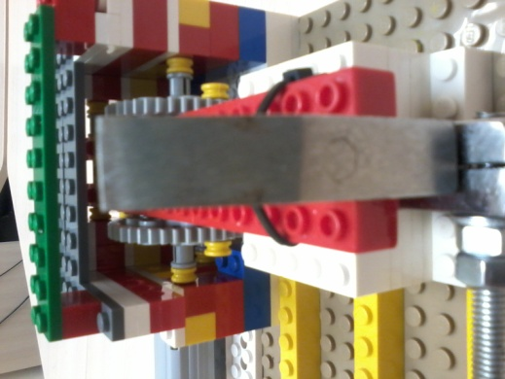

Взаимодействие с социальными партнерами
В рамках проекта проходило активное взаимодействие с Музеем истории Екатеринбурга. Дети совместно с экскурсоводом освоили следующие темы:
-Уральская мифология, или Как первый человек пришел на Урал (мифы и легенды коренных народов Урала);
-Сказ о том, как царь Петр на Исети город построил (основание Екатеринбурга);
-Монетный двор и все, что в нем (история монет и монетного двора в Екатеринбурге);
-Приключений фантастических зверей или законы Екатеринбургской геральдики (история герба Екатеринбурга);
-Былинка из малахитовой шкатулки (богатство Екатеринбурга – уральские самоцветы, с привлечением героев сказов П.П.Бажова).

Дети посетили курс мастер-классов и игровых программ, организованных фольклорным центром «Красная горка» по следующим темам:
-Масленичные гуляния; -Весенний праздник «Сорока»; -Пасха; -Ставропольская игрушка; -Крестьянский дом; -Старинная посуда.

Ребята совершили экскурсии в литературный квартал в «Дом Решетникова», музей кукол и детской книги «Страна чудес», дом – музей Мамина-Сибиряка. Данная работа позволила детям ощутить связь времен, узнать интересные подробности жизни предков.

Список используемой литературы:
- Лусс Т.В. Формирование навыков конструктивно-игровой деятельности у детей с помощью LEGO. – Москва: Гуманитарный издательский центр ВЛАДОС, 2003
- Фешина Е.В. «Лего конструирование в детском саду» Пособие для педагогов. – М.: изд. Сфера, 2011
- Кузнецова М.Н., И.В. Николаева, О.С. Кедровских «Играем вместе с лего», г. Челябинск : «Край Ра», 2016
Список использованных интернет ресурсов:
- http://poselenie.ucoz.ru/publ/6-1-0-58;
- http://www.liveinternet.ru/users/notalee/post298611262/;
- https://sites.google.com/

